Дрябезгова Мария Евгеньевна
12 марта 2015г.

Методическая разработка открытого занятия
Детского объединения «Глиняная игрушка».

«Изготовление изделия по собственному эскизу.
Объёмная лепка персонажа по мотивам произведения К.И.Чуковского «Путаница».
Продолжительность: 2 часа.
Возраст: 9-11 лет.
Год обучения: второй.
Тип занятия: практическая работа, совершенствование и закрепление знаний, умений, навыков.

Цель:
изготовить объёмную глиняную фигурку по собственному эскизу в рамках предложенной темы.
Задачи:
- Способствовать развитию воображения и объёмного мышления;
- Закрепить навыки пластического способа лепки;
- Пробудить в детях интерес к произведениям К.И.Чуковского.

Место проведения: кабинет.

Материально-техническое обеспечение.
- Материал (глина, бумага).
- Оборудование (стулья, столы, подносы, тазик с водой, полотенце).
- Дидактический материал (образцы изделий, фотографии, карточки с формой «груша», карточки с заданиями для познавательной игры).
- Инструменты для лепки (стеки, баночки, карандаши по числу учащихся).
- Технические средства (ноутбук, мультимедийная установка).

Ход занятия.
- Организационный этап.

Педагог: Добрый день, друзья! Мы с вами собрались с очередной раз на занятии д/о «Глиняная игрушка», чтобы слепить что-то новое и красивое. Я говорю «что-то» потому, что уже некоторое время у нас идет тема «Изготовление изделия по собственному эскизу», и кто знает, что сегодня сотворит каждый из вас. Выбирайте место за столом и присаживайтесь.
А творить мы сегодня будем вот из чего (показывает карточку с формой «груша»). Вам будет необходимо из «груши» слепить свою игрушку пластическим способом лепки.
Давайте вспомним что такое пластический способ лепки? А какие ещё способы вы знаете? Как вы думаете, какой способ самый лёгкий?

- Подготовительный этап.

  - Педагог: Темой наших фантазий сегодня будет произведение К.И.Чуковского «Путанница». В 2015 году (Год Литературы в РФ!) исполняется 90 лет произведениям этого автора «Айболит», «Бармалей», и «Путанница».
Какие ещё стихи Чуковского вы знаете?
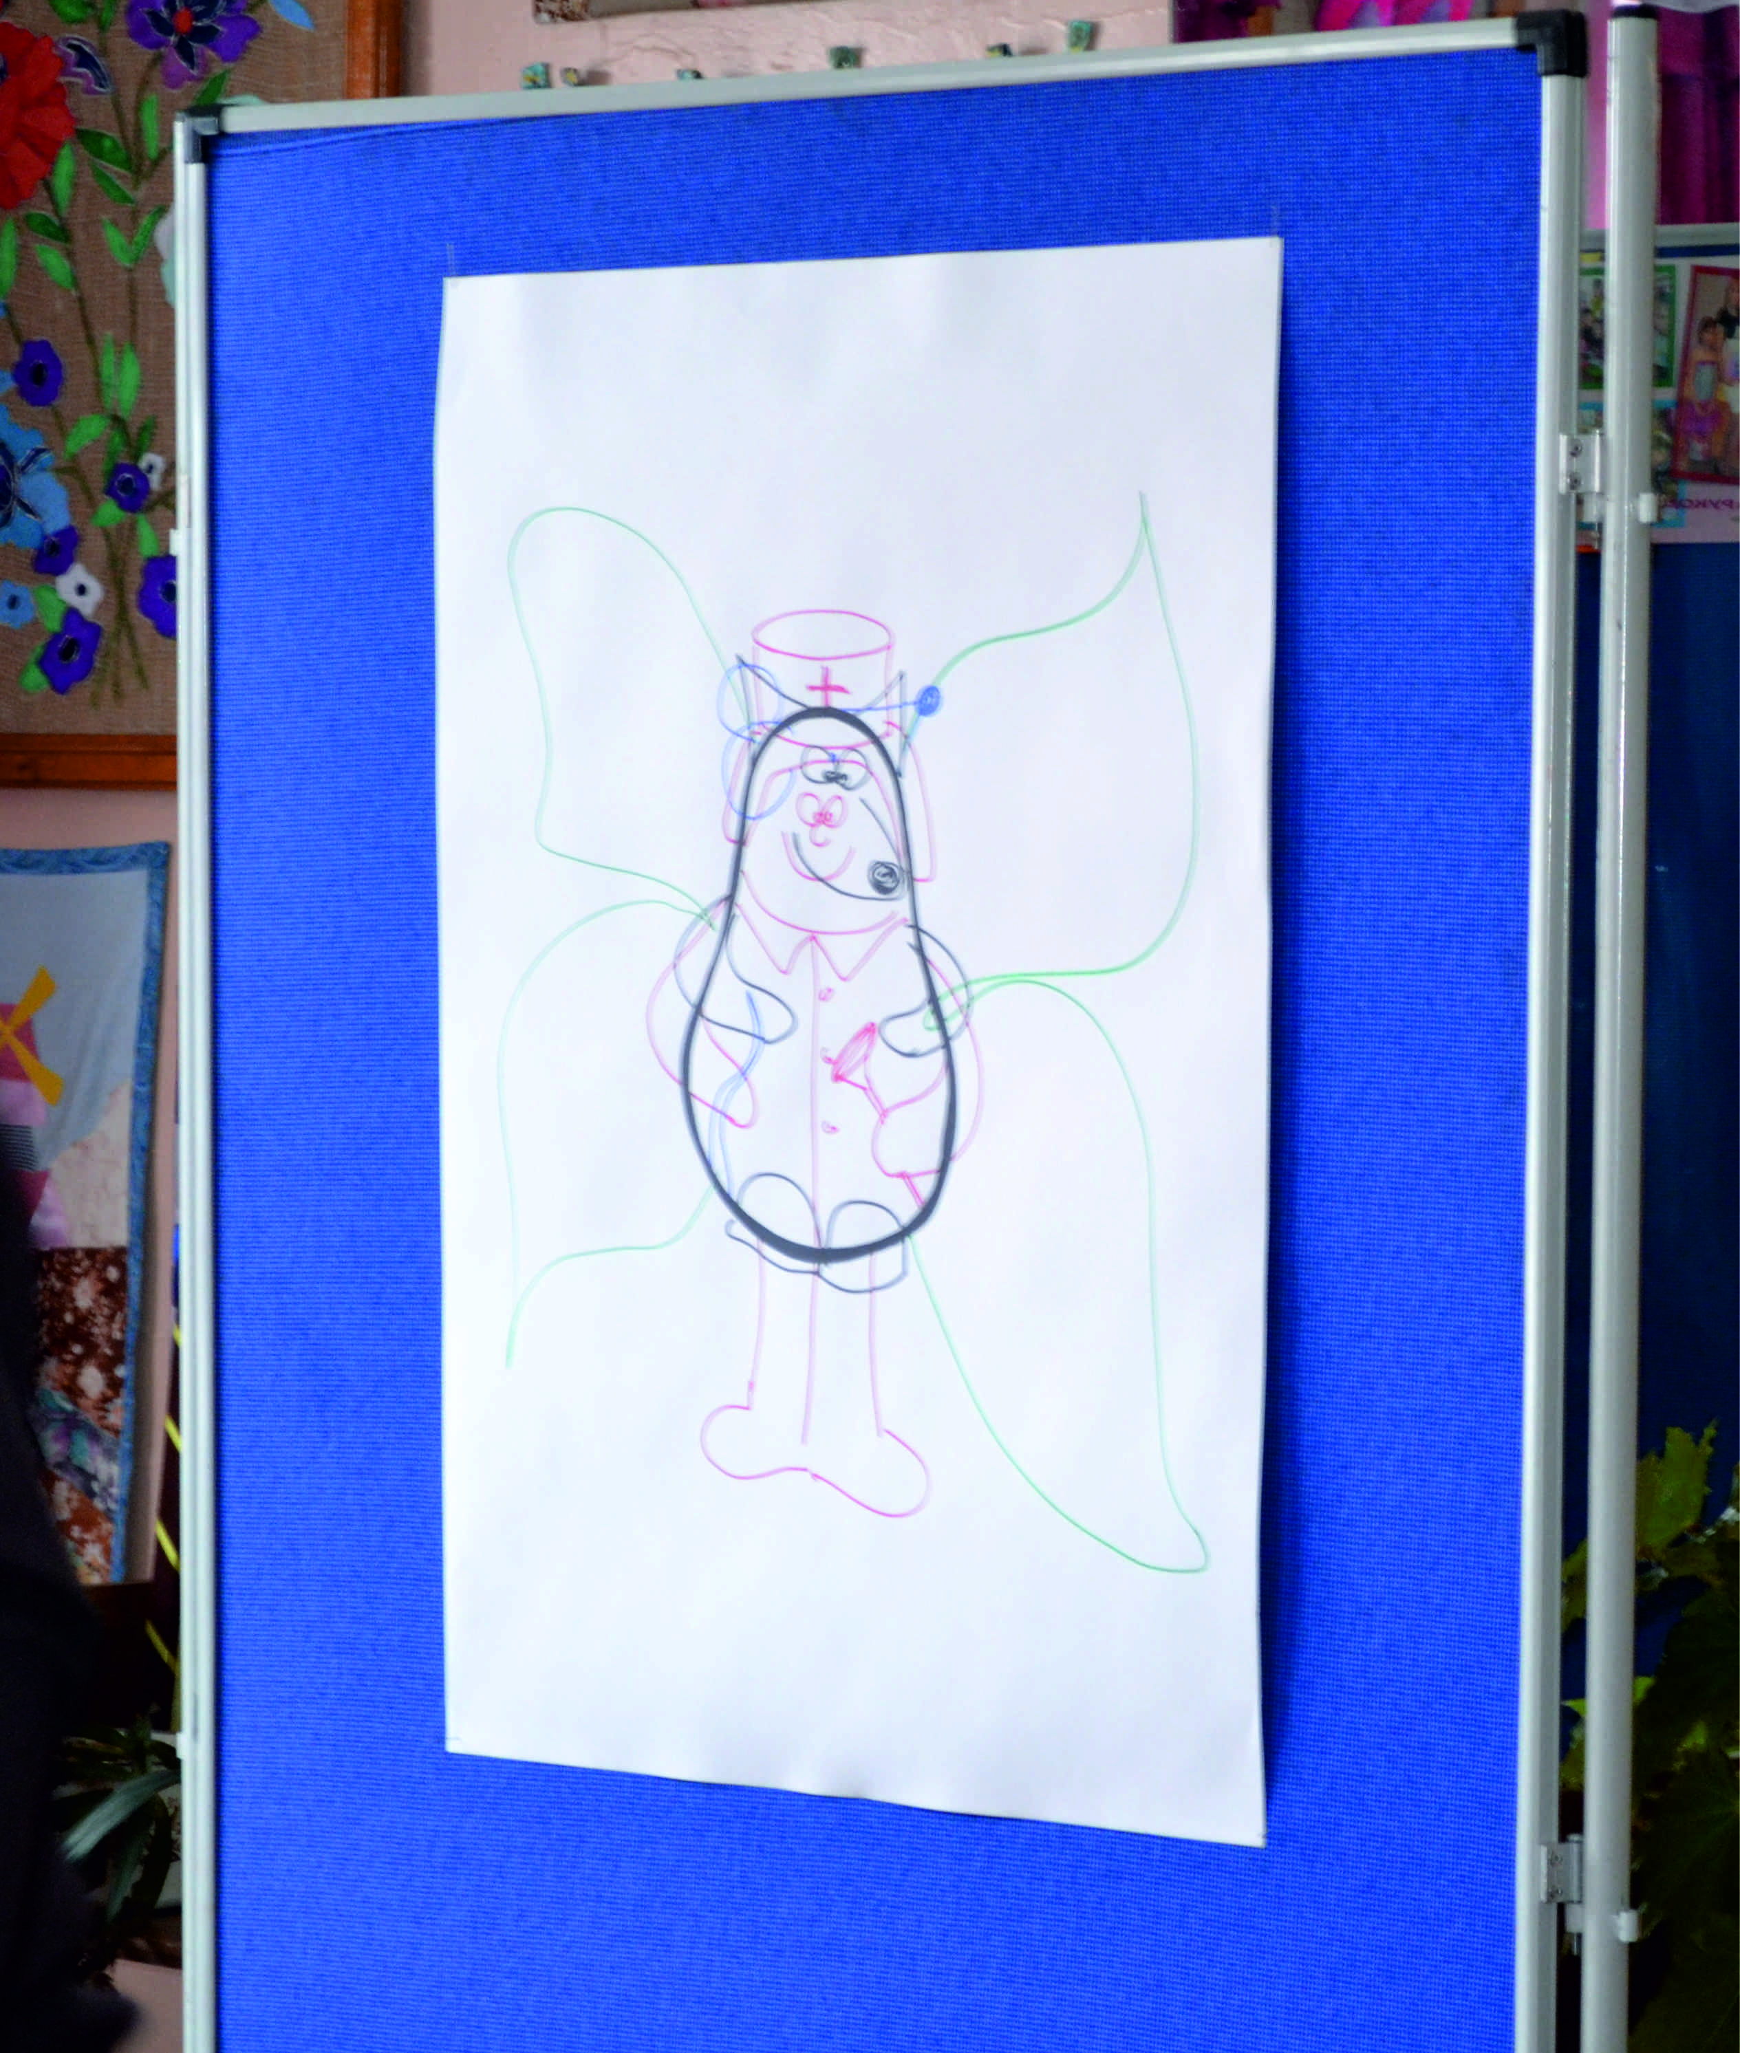
  - Итак. Для вас приготовлены карточки с формой «груша», на которых вам необходимо нарисовать эскиз вашего будущего изделия. Я предлагаю вам изобразить кого-то из зверюшек из упомянутой выше сказки. (Демонстрация вариантов зарисовки)
А для того, чтобы ваша фантазия лучше работала, предлагаю вам посмотреть мультфильм (Показ м/ф «Путанница» по мотивам сказки К.И.Чуковского)

(Вывесить все эскизы на стенд, обсудить с ребятами – чьи эскизы им понравились)

  - Педагог: предлагаю вам небольшую разминку для…. глаз! (2 мин.)

- Основной этап.

  - Подготовка рабочего места и глиняной массы.
Педагог: Предлагаю перейти непосредственно к изготовлению того, что вы изобразили на эскизе. Давайте подготовим рабочее место, - разбираем подносы. Берем глину и промешиваем её до нужного состояния.
  - Демонстрация лепки формы «груша» пластическим методом.
Педагог: Промешанную глину скатываем в шарик. Затем из шарика вытягиванием изготавливаем «грушу». Из неё прищипыванием делаем мелкие детальки на нашем изделии.

  - Самостоятельная работа.
Изготовление «груши» из глиняного шарика, с последующей проработкой мелких деталей. Формирование готового изделия. Шлифовка водой. Выставление на сушку.
  - Перерыв.
Уборка рабочего места (убрать остатки глины в ведро для хранения; намыть подносы, инструменты, столы, руки).
  - Познавательная игра «Мир сказок Чуковского» (можно взять любую викторину по Чуковскому).

- Итоговый этап
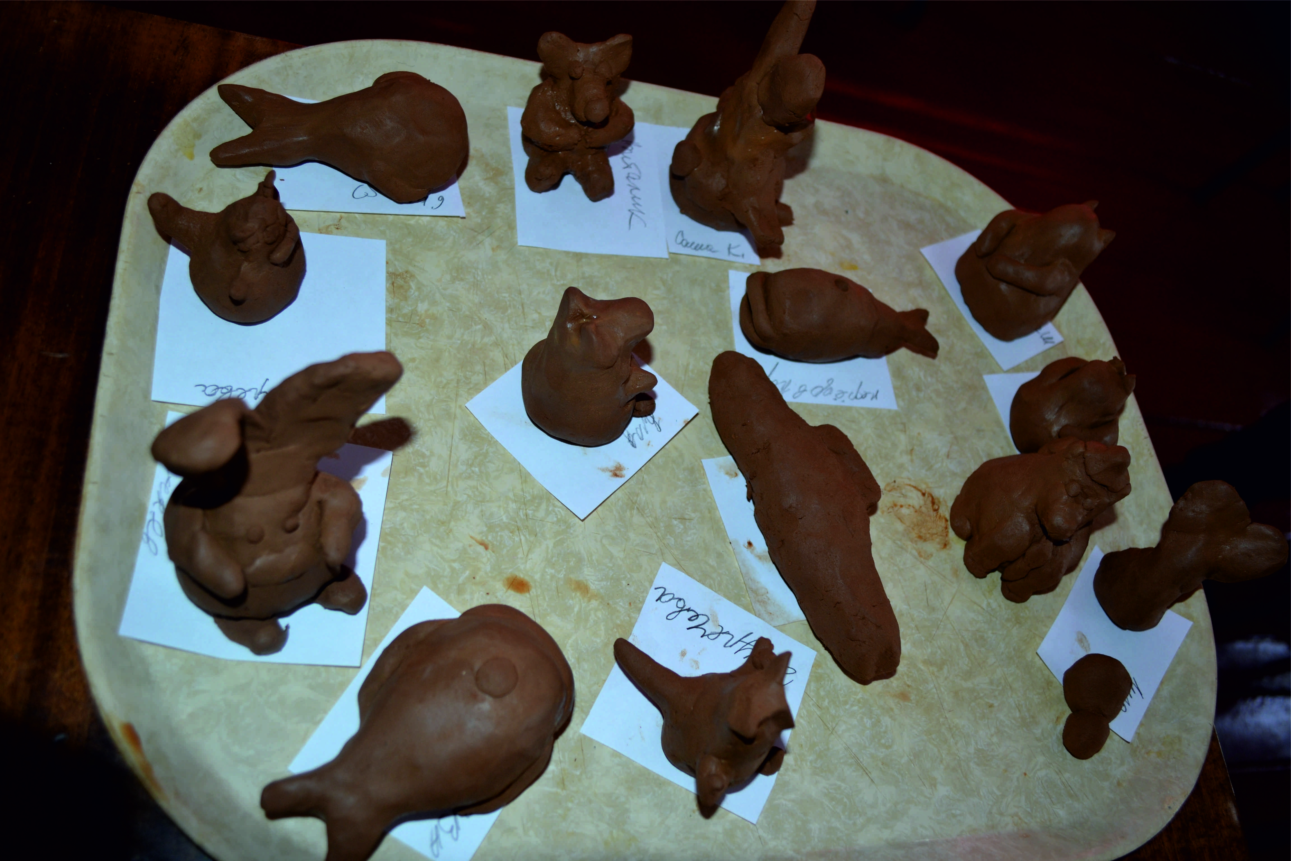
  - Подведение итогов занятия. Заполнение «Экрана настроения».

  - Рефлексия.

Критерии оценки работы учащихся.

Деятельность учащихся в рамках занятия считается успешной, если:
- Самостоятельно зарисовывают эскиз своего варианта будущего изделия.
- Самостоятельно изготавливают форму «груша».
- Способны пластическим методом выполнить детали будущего изделия.
- Оценивают работу других учащихся.
- Умеют сообща работать для выполнения общего задания конкурса в рамках игры.
- Испытывают радость от успехов.

Итоги занятия:

- Учащиеся самостоятельно разработали и изготовили глиняную фигурку.
- В очередной раз отработали пластичный метод лепки.
- Вспомнили сказки К.И.Чуковского, некоторые открыли для себя новые произведения этого автора.

